**อบรม Google Calendar**

เริ่มต้นใช้งาน

* Google Calendar คือ
* อธิบายหน้าจอการทำงานของ Google Calendar

สร้างหรือแก้ไขกิจกรรม

* สร้างกิจกรรม
* เพิ่มผู้เข้าร่วมกิจกรรม
* การแจ้งเตือนและการแจ้งให้ทราบ

สร้างหรือแก้ไขปฏิทิน

* สร้างปฏิทิน
* แบ่งปันปฏิทิน

การนำเข้า การส่งออก หรือซิงค์ ปฏิทิน

* การนำเข้าข้อมูลปฏิทินจากแหล่งข้อมูลอื่น
* การส่งออกข้อมูลปฏิทิน
* การซิงค์ข้อมูลปฏิทินกับโปรแกรมบนเครื่องคอมพิวเตอร์
* การซิงค์ข้อมูลปฏิทินกับอุปกรณ์พกพา

การตั้งค่า

* การตั้งค่าต่างๆ
* การเพิ่มคุณลักษณะที่อยู่ระหว่างการทดสอบ

**ขั้นตอนการสร้างบัญชี Google**

1. สามารถสร้างบัญชี Google ได้โดยไปที่[หน้าสำหรับสร้างบัญชี](https://accounts.google.com/signup" \t "_blank)

(<https://accounts.google.com/signup>)

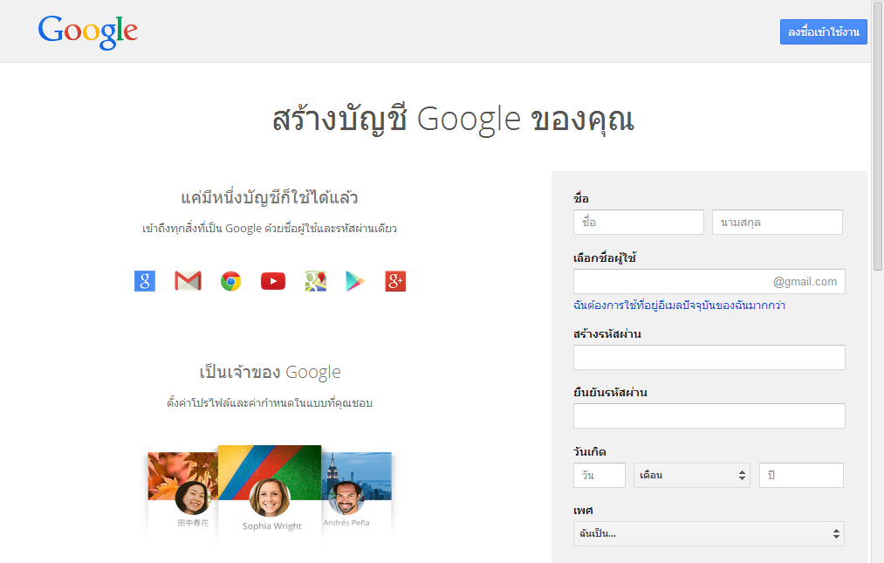

1. กรอกข้อมูล ชื่อ นามสกุล และ ชื่อผู้ใช้

(หากจำเป็นต้องใส่ข้อมูลระบบจะเตือนว่าช่องนี้เว้นว่างไม่ได้)

(หากมีชื่อผู้ใช้อยู่แล้วระบบจะเตือนให้ทำการเปลี่ยน)

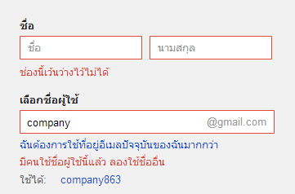

1. กรอกข้อมูล สร้างรหัสผ่าน ยืนยันรหัสผ่าน วันเกิด เพศ และ โทรศัพท์มือถือ

(ข้อมูล สร้างรหัสผ่าน และ ยืนยันรหัสผ่านต้องเหมือนกัน)

(ข้อมูล โทรศัพท์มือถือ จำเป็นต้องใช้ในการยืนยันการสมัคร)

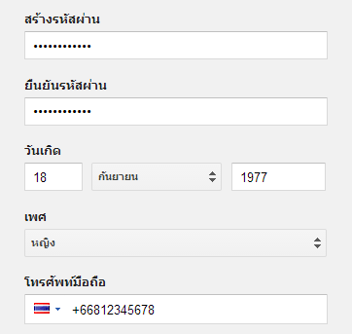

1. กรอกข้อมูล พิสูจน์ว่าคุณไม่ได้เป็นหุ่นยนต์ พิมพ์สองคำนี้ ให้เหมือนรูปที่ปรากฏ และ เลือกฉันยอมรับข้อกำหนดในการให้บริการและนโยบายส่วนบุคคลของ Google แล้วกดปุ่ม ขั้นตอนถัดไป

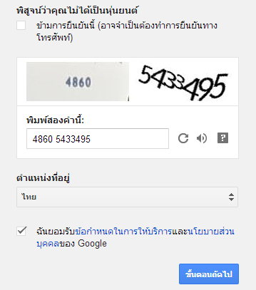

1. หน้า ยืนยันบัญชีของคุณ ให้ทำการตรวจสอบ หมายเลขโทรศัพท์ ให้ถูกต้อง และ เลือกวิธีการส่งรหัสโดย ข้อความ (SMS) แล้วกดปุ่ม ทำต่อ

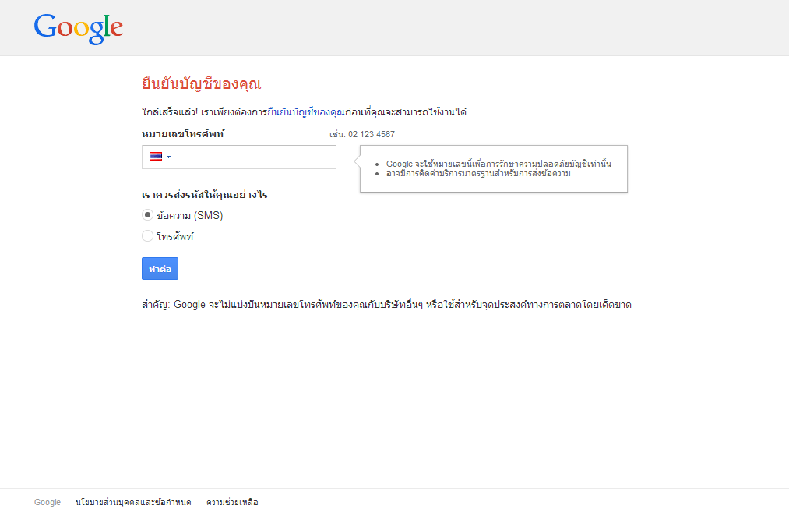

1. ระบบจะทำการส่งข้อความ รหัสยืนยัน ไปยังหมายเลขที่ระบุ ให้ทำการป้อนรหัสยืนยัน และกดปุ่ม ทำต่อ

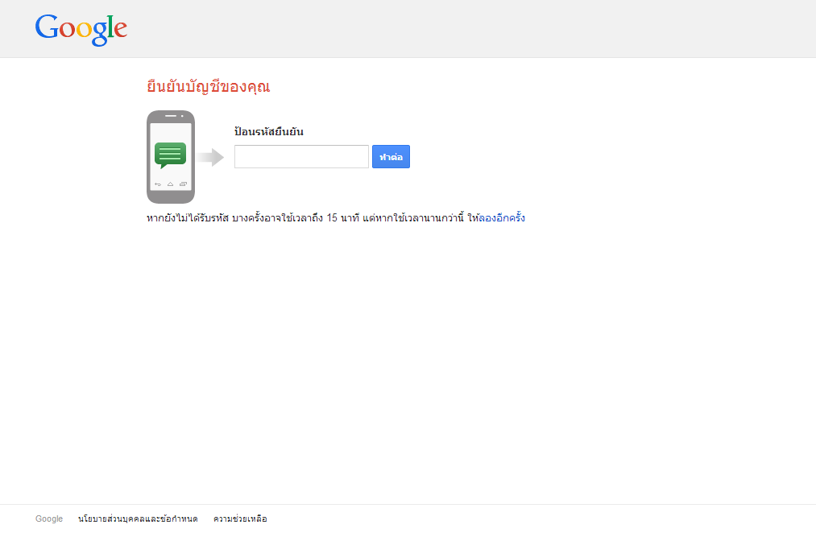

1. ระบบจะแสดงหน้า ยินดีต้อนรับ ผู้ใช้สามารถเริ่มต้นใช้งาน บริการต่าง ๆ ของ Google ได้

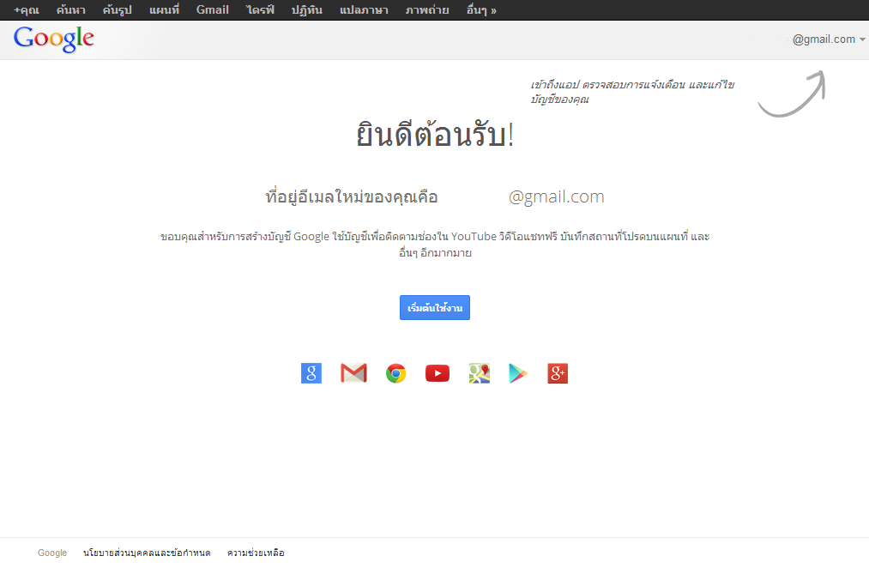

**อบรม Google Calendar**

เริ่มต้นใช้งาน

* Google Calendar คือ บริการปฏิทินแบบออนไลน์ของ Google ซึ่งทำให้สามารถเก็บข้อมูลเหตุการณ์ต่างๆ รวมไว้ในที่เดียวกันได้ ไม่ว่าจะเป็นการสร้างกำหนดการนัดหมายและกำหนดเวลาเหตุการณ์ต่างๆ สามารถส่งข้อความเชิญ สามารถใช้ปฏิทินร่วมกับเพื่อนร่วมงาน และ ค้นหาเหตุการณ์ต่างๆ ได้
* การเข้าใช้งานให้เข้าไปที่ <https://www.google.com/calendar/> หากยังไม่ได้ลงชื่อเข้าใช้งานจะปรากฏหน้าจอดังนี้ ให้ทำการลงชื่อเข้าใช้งานโดยใช้ อีเมล และรหัสผ่านที่ได้ทำการสมัครไว้

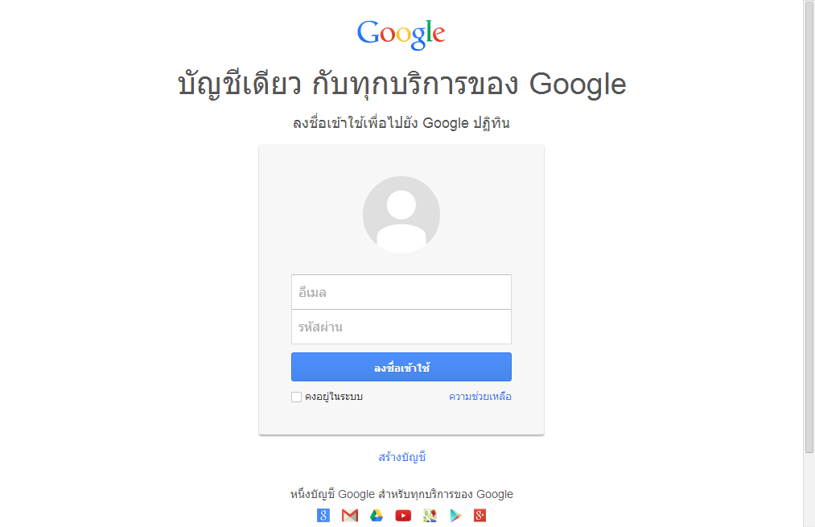

* อธิบายหน้าจอการทำงานของ Google Calendar
  + หน้าจอหลัก ประกอบไปด้วยส่วนต่าง ๆ ดังนี้

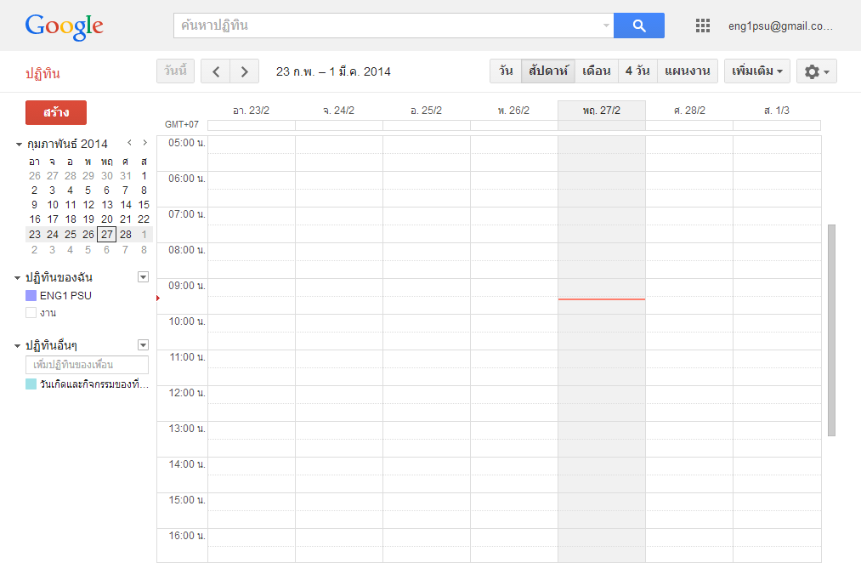

* + ส่วนการค้นหาปฏิทิน

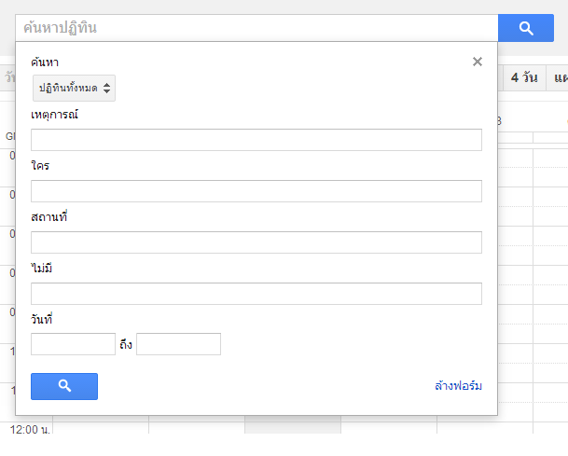

* + - ค้นหาปฏิทิน: สามารถพิมพ์ประโยคที่ต้องการค้นหาได้
    - เหตุการณ์: สามารถระบุเหตุการณ์ที่ต้องการค้นหาได้
    - ใคร: สามารถระบุบุคคลที่เกี่ยวข้องกับกิจกรรมที่ต้องการค้นหาได้
    - สถานที่: สามารถระบุสถานที่ในการค้นหาได้
    - ไม่มี: สามารถระบุเงื่อนไขในการค้นหาให้ไม่มีคำนี้ในผลการค้นหาได้
    - วันที่: สามารถระบุช่วงเวลาที่เกิดกิจกรรมในการค้นหาได้
  + ส่วนการเลือกปฏิทิน

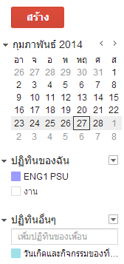

* + - ปุ่มสร้าง: ใช้สำหรับการสร้างกิจกรรมใหม่
    - ปฏิทินขนาดเล็ก: ใช้สำหรับการเลือกช่วงเวลาที่ต้องการดูข้อมูล
    - ปฏิทินของฉัน: ใช้สำหรับจัดการปฏิทินที่สร้างโดยผู้ใช้เอง
    - ปฏิทินอื่นๆ: ใช้สำหรับจัดการปฏิทินที่เชื่อมโยงจากผู้ใช้อื่นๆ
  + ส่วนของการแสดงผลกิจกรรม ส่วนของปฏิทินจะเปลี่ยนแปลงการแสดงผลตามมุมมองที่ผู้ใช้เลือก

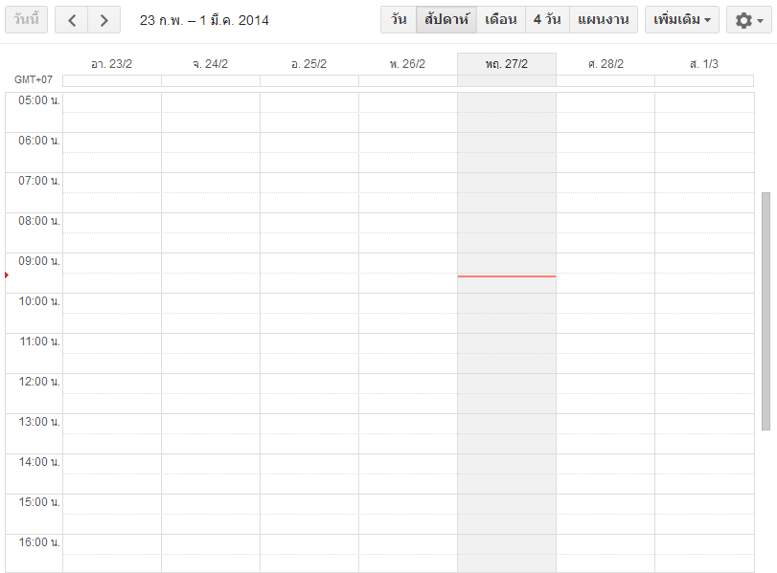

* + - วันนี้: ใช้สำหรับการกลับไปยังมุมมองของวันปัจจุบัน
    - เครื่องหมายน้อยกว่าหรือมากกว่า: ใช้สำหรับเลื่อนมุมมองการแสดงผลช่วงเวลาของปฏิทินย้อนกลับหรือไปข้างหน้า
    - วัน/สัปดาห์/เดือน/4 วัน/แผนงาน: ใช้สำหรับเปลี่ยนมุมมองการแสดงผลของปฏิทิน
    - เพิ่มเติม: ใช้สำหรับการพิมพ์ปฏิทิน หรือรีเฟรชการแสดงผลของข้อมูล
    - เครื่องหมายรูปเฟือง: ใช้สำหรับการตั้งค่าปฏิทิน เช่น การเปลี่ยนภาษา การตั้งค่าอุปกรณ์เคลื่อนที่ หรือการเปิดคุณลักษณะที่อยู่ระหว่างการทดสอบ

สร้างหรือแก้ไขกิจกรรม

* สร้างกิจกรรม สามารถสร้างกิจกรรมได้หลายวิธีดังนี้
  + คลิกที่ส่วนของปฏิทินที่ต้องการสร้างกิจกรรมใหม่ ถ้ากิจกรรมนั้นใช้เวลามากกว่าหนึ่งชั่วโมง ให้ใช้วิธีคลิกและลาก แล้วพิมพ์เหตุการณ์หรือสถานที่ สำหรับกิจกรรมใหม่ และเลือกสร้างกิจกรรม เพื่อเผยแพร่กิจกรรมไปยังปฏิทินทันที หรือเลือกที่ แก้ไขกิจกรรม เพื่อใส่ข้อมูลเพิ่มเติม

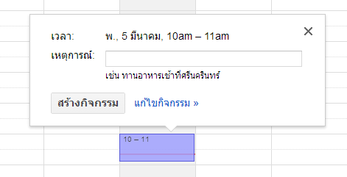

* + ใช้ปุ่มสร้าง จะเข้าสู่หน้าสำหรับป้อนข้อมูลกิจกรรม เมื่อป้อนข้อมูลที่เหมาะสมและเลือกการตั้งค่าที่ต้องการแล้ว ให้เลือกบันทึก
  + เลือกจากปฏิทินของฉัน เลือกปฏิทินที่ต้องการ และเลือกสร้างกิจกรรมในปฏิทินนี้

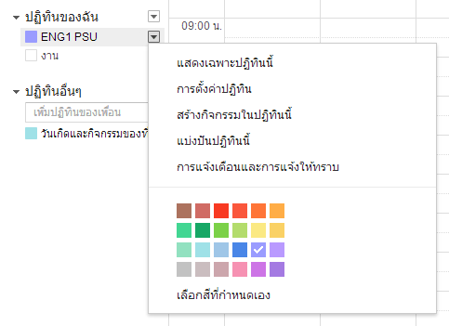

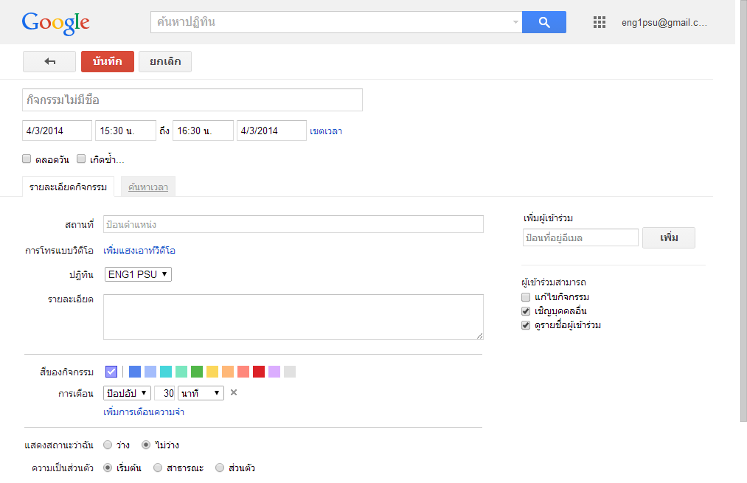

* + - ชื่อของกิจกรรม: ใช้กำหนดชื่อของกิจกรรมที่เกิดขึ้น
    - ช่วงเวลา: ใช้ระบุช่วงเวลาที่เกิดกิจกรรม
    - ตลอดวัน: หากเลือกตัวเลือกนี้จะเป็นกิจกรรมที่เกิดตลอดวัน
    - เกิดซ้ำ: สามารถสร้างกิจกรรมที่เกิดซ้ำๆ กันได้โดยไม่ต้องสร้างใหม่ทุกครั้ง
    - สถานที่: ใช้กำหนดสถานที่
    - ปฏิทิน: ใช้ระบุปฏิทินสำหรับกิจกรรมที่สร้างขึ้น
    - รายละเอียด: ใช้ระบุรายละเอียดของกิจกรรม
    - สีของกิจกรรม: ใช้ระบุสีของกิจกรรมที่แสดงในปฏิทิน
* เพิ่มผู้เข้าร่วมกิจกรรม

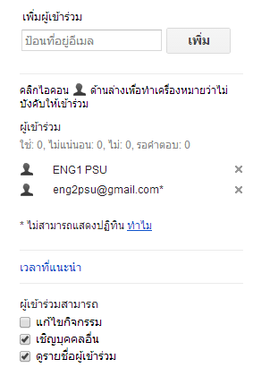

* ป้อนที่อยู่อีเมลของผู้ที่ต้องการให้เข้าร่วมกิจกรรม และระบุสิทธิ์ของผู้เข้าร่วมว่าผู้เข้าร่วมสามารถทำอะไรกับกิจกรรมได้บ้าง ระบบจะส่งคำเชิญชวนเข้าร่วมกิจกรรมไปที่อีเมลที่ได้ระบุไว้
* การแจ้งเตือนและการแจ้งให้ทราบ

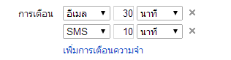

* การเตือน สามารถจัดการช่องทางการเตือน และช่วงเวลาในการเตือนก่อนที่จะเกิดกิจกรรม ระบบจะส่งการเตือนไปยังช่องทางที่ได้ระบุไว้

สร้างหรือแก้ไขปฏิทิน

* สร้างปฏิทิน

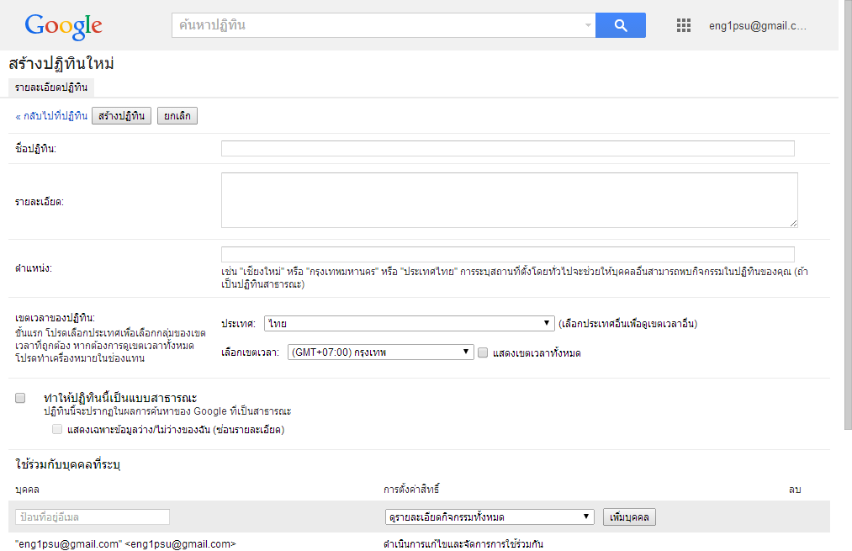

* ชื่อปฏิทิน: กำหนดชื่อของปฏิทิน
* รายละเอียด: กำหนดรายละเอียดของปฏิทิน
* ตำแหน่ง: กำหนดสถานที่ของปฏิทิน
* เขตเวลาของปฏิทิน: กำหนดประเทศและของเขตเวลาของปฏิทิน
* แบ่งปันปฏิทิน

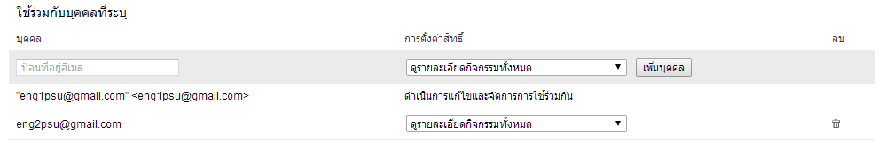

* ป้อนที่อยู่อีเมล: กำหนดอีเมลของบุคคลที่ต้องการแบ่งปันปฏิทิน
* การตั้งต่าสิทธิ์: กำหนดสิทธิ์ของบุคคลที่ได้รับการแบ่งปันปฏิทินนี้

การนำเข้า การส่งออก หรือซิงค์ ปฏิทิน

* การนำเข้าข้อมูลปฏิทินจากแหล่งข้อมูลอื่น
  + เพิ่มปฏิทินของเพื่อน สามารถเพิ่มปฏิทินของเพื่อนโดยการระบุอีเมล

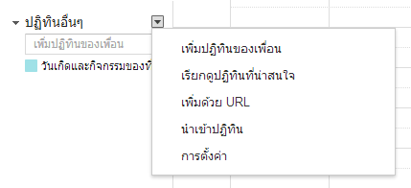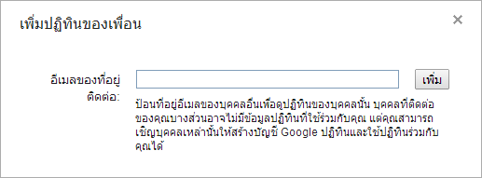

* + นำเข้าปฏิทิน สามารถนำเข้าปฏิทินจากโปรแกรม MS Outlook โดยการเลือกไฟล์ iCal หรือ CSV และระบุปฏิทินที่ต้องการนำข้อมูลเข้า

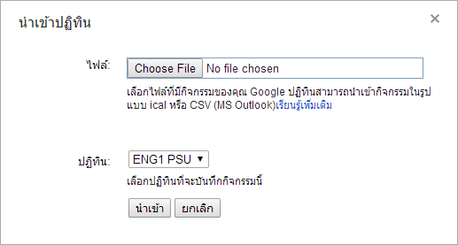

* การส่งออกข้อมูลปฏิทิน
  + เลือกไปที่การตั้งค่า

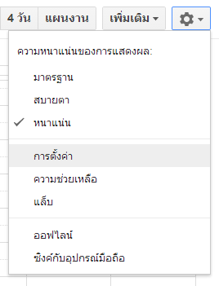

* + เลือกปฏิทิน และเลือกส่งออกปฏิทิน

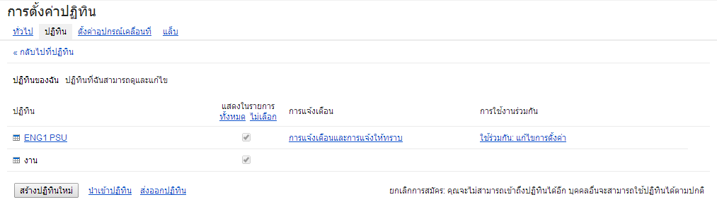

* การซิงค์ข้อมูลปฏิทินกับโปรแกรมบนเครื่องคอมพิวเตอร์
  + ทำการเปิดโปรแกรม Microsoft Outlook แล้วทำการเลือก Import/Export

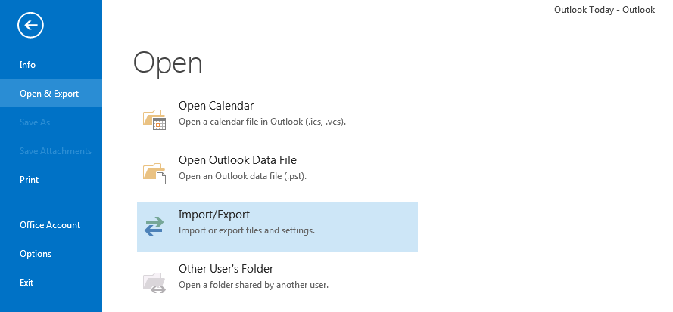

* + เลือก Import an iCalendar (,ics) or vCalendar file (.vcs) แล้วคลิก Next >

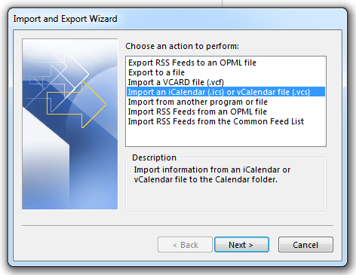

* + ทำการเลือกไฟล์ที่ส่งออกมาจาก Google Calendar
* การซิงค์ข้อมูลปฏิทินกับอุปกรณ์พกพา
  + สำหรับอุปกรณ์ iOS
    - เปิดแอป การตั้งค่า
    - เลือก อีเมล สมุดติดต่อ ปฏิทิน
    - เลือก เพิ่มบัญชี
    - เลือก Google
    - กรอกข้อมูลบัญชี
    - เลือก ถัดไป ที่ด้านบนของหน้าจอ
    - ตรวจสอบให้แน่ว่าได้เปิดตัวเลือก "ปฏิทิน" ไว้โดยสวิตช์ควรเป็นสีเขียว
    - เลือก บันทึก ที่ด้านบนของหน้าจอ
  + สำหรับอุปกรณ์ Android
    - บนอุปกรณ์ของคุณ ให้เลือกที่การตั้งค่า
    - เลือกเพิ่มบัญชี อาจต้องแตะบัญชีและการซิงค์ก่อน
    - เลือก Google
    - เลือกที่มีอยู่ เพื่อใช้บัญชีที่มีอยู่ของคุณ
    - ทำตามขั้นตอนบนหน้าจอเพื่อเพิ่มบัญชี Google

การตั้งค่า

* การตั้งค่าต่างๆ
  + เลือกไปที่การตั้งค่า ในหัวข้อทั่วไป

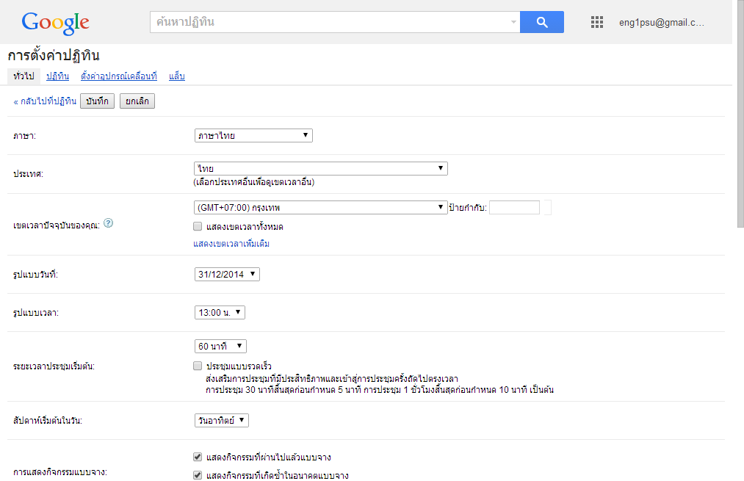

* + - ภาษา: เปลี่ยนภาษาที่ใช้แสดงผล
    - ประเทศ: กำหนดประเทศเพื่อเลือกเขตเวลา
    - รูปแบบวันที่: กำหนดรูปแบบของวันที่ในการแสดงผล
    - รูปแบบเวลา: กำหนดรูปแบบของเวลาในการแสดงผล
    - สัปดาห์เริ่มต้นในวัน: กำหนดวันเริ่มต้นของสัปดาห์
* การเพิ่มคุณลักษณะที่อยู่ระหว่างการทดสอบ
  + เลือกไปที่การตั้งค่า ในหัวข้อแล็บ สามารถเปิดใช้งานคุณลักษณะที่ต้องการแล้วทำการบันทึก

